**Descontinuidade no design de joias: ações sustentáveis no Brasil contemporâneo**

***Discontinuity in jewelry design: sustainable actions in contemporaneous Brazil***

**Aryuska A. Santos S. da Silva, mestranda, Universidade Federal de Campina Grande**

aryuska.aryelle@gmail.com

**Thamyres Oliveira Clementino, doutora, Universidade Federal de Campina Grande**

thamyres.oliveira.clementino@gmail.com

Número da sessão temática da submissão – [6]

**Resumo**

Este artigo consiste em um levantamento de formas de descontinuidade no design de joias, a partir de conceitos do ecodesign e do design para a sustentabilidade, tendo por objetivo contribuir com a busca pela diminuição dos impactos ambientais gerados por esta cadeia, além de difundir o que vem sendo realizado em diferentes contextos do país. Para isso, foi realizada uma revisão bibliográfica e um levantamento sistêmico em publicações de uma revista e anais de um encontro em sustentabilidade dos anos de 2018 a 2022 além dos anais do último Simpósio Internacional de Ourivesaria, Joalheria e Design (II SIDGEM) visando buscar relatos e pesquisas acerca de descontinuidades no design de joias, através das palavras-chave: design de joias, joalheria, sustentabilidade, joia e gemas. A partir do levantamento, foram selecionados catorze artigos que serviram de base para a seleção de casos relevantes para este e a construção do quadro síntese apresentado ao final.

**Palavras-chave:** Design de joias; sustentabilidade; descontinuidade; ecodesign.

***Abstract***

*This article consists of a survey of forms of discontinuity in jewelry design, from ecodesign and design for sustainability concepts, with the objective of contributing to the search for the reduction of the environmental impacts generated by this chain, in addition to disseminating what been carried out in different contexts of the country. For this, a bibliographic review and a systemic survey were carried out in publications of a magazine and annals of a meeting on sustainability from 2018 to 2022, in addition to the annals of the last International Symposium on Goldsmithing, Jewelry and Design (II SIDGEM) in order to seek reports and research on discontinuities in jewelry design, through the keywords: jewelry design, jewelry, sustainability, jewelry and gems. From the survey, fourteen articles were selected that served as a basis for the selection of relevant cases for this article and the construction of the summary table presented at the end.*

***Keywords:*** *Jewelry design; sustainability; discontinuity; ecodesign.*

1. **Introdução**

A joalheria, como prática milenar anterior ao design, sempre esteve ligada às organizações sociais, seja como forma de adorno, status ou poder. Com peças inicialmente feitas com materiais encontrados na natureza, a partir do domínio dos metais pelo homem, aquilo que passamos a conhecer atualmente por joias passou cada vez mais a ter estes materiais tidos como nobres, juntamente com as gemas, ganhando destaque na sua composição. Para Santos (2017, p. 10), “apesar de ter como principal função adornar, a joia traz outros valores. Ela conta uma história, marca um momento”.

Partindo da colocação de Santos (2017) da joia como artefato com capacidade de refletir o momento histórico em que está inserido, é fácil entender por que diante da conjuntura atual é tão importante trazer a questão da sustentabilidade também para o campo do design de joias. A mineração, além de ser o segundo maior vetor de desflorestamento no Brasil, é o único dentre os citados por Sampaio et al. (2018) que está ligado tanto à destruição do habitat natural (apropriação do espaço), quanto à exploração dos recursos (matéria prima). Ao se estudar a cadeia produtiva de gemas e joias, é impossível ignorar os impactos da mineração, que atingem população e ecossistemas onde estiverem inseridos, gerando sozinha 38% dos resíduos, e consumindo 7% da energia produzida mundialmente.

Este artigo tem por objetivo apresentar formas de descontinuidade no design de joias, visando contribuir com a busca pela diminuição dos impactos ambientais gerados por esta cadeia, além de difundir o que vem sendo realizado em diferentes contextos do país. Pensar formas de descontinuidade dentro da joalheria passa por pensar novas formas de reaproveitar os recursos já retirados do meio ambiente, bem como novas alternativas em materiais a serem utilizados, sem ignorar a questão do que realmente caracteriza a jóia nos dias de hoje, que por meio do design consegue superar os limites do material utilizado através dos valores estéticos e simbólicos empregados nas peças. Cintra e Cidade (2020) reforçam o exposto ao dizer que:

Buscando o novo e a diferenciação, a joalheria contemporânea alia técnicas convencionais com novos processos, muitas vezes não só exclusivos a joalheria. Produz peças que conversam e representam novas tendências da atual sociedade, servindo como base para novas discussões e reflexões diante dos novos e múltiplos padrões do mundo contemporâneo. (CINTRA; CIDADE, 2020).

1. **Design e Sustentabilidade**

Para falar dos termos design e sustentabilidade se faz necessário entender alguns conceitos preliminares essenciais à esta prática de forma conjunta, com o objetivo de que se reforce o proposto por Thackara (2008, p. 26) aos designers: “profissionais do design devem evoluir de criadores de objetos, ou construções, para agentes capacitadores da mudança envolvendo grandes grupos de pessoas”.

Pensar a prática do design para a sustentabilidade perpassa a compreensão do design enquanto sistema, complexo e multifacetado e a consciência da importância igualitária das três dimensões da sustentabilidade: ambiental, social e econômica.

**2.1 Descontinuidade Sistêmica**

Para Manzini (2008), o processo de transição que leva à sustentabilidade pressupõe uma descontinuidade nos níveis de produção e consumo material que leve a sociedade à redução desses níveis e promoção do desenvolvimento de uma qualidade do ambiente global. Para tal, a sociedade deve passar por um processo de aprendizagem gradual, individual e coletivo. Este processo demanda tempo, energia e disposição.

“Uma solução sustentável é o processo por meio do qual produtos, serviços e conhecimento são articulados em um sistema que objetiva facilitar ao usuário a obtenção de um resultado coerente com os critérios da sustentabilidade” (MANZINI, 2008, p.30).

Reunir soluções com abordagens estratégicas através do design para sustentabilidade constitui a base desta pesquisa. Tendo em vista o contexto da cadeia produtiva de gemas e joias, é urgente a inserção de soluções mais sustentáveis em várias etapas do processo produtivo, desde soluções no âmbito natural/extração, passando pelo contexto social e o melhor fortalecimento e integração entre os atores que fazem parte da cadeia, fomentando redes e organizações mais descentralizadas, incrementando participação mais ativa da sociedade diretamente atingida pelos processos de extração, reduzindo os impactos ambientais, repensando e reduzindo a produção dos resíduos gerados e ainda repensando e introduzindo a utilização de outros materiais de menor impacto. É importante dar visibilidade a soluções promissoras, diante do contexto local, visando transformações inovadoras adequadas a seus respectivos contextos sociais e territoriais.

Para Thackara (2008) desenvolver mecanismos capacitadores, simultaneamente funcionais e adequados às situações específicas é o desafio do designer. Para tal, devem ser considerados três princípios: comprometimento criativo das pessoas envolvidas; possibilidade de comparação entre o antigo e o novo; ajuda aos indivíduos locais no controle de seus próprios recursos. “A nossa tarefa como designers é substituir recursos físicos pela informação. Informar-se é saber onde um recurso que você precisa utilizar pode ser encontrado. Se você puder localizar um objeto e acessá-lo facilmente, não precisa tê-lo” (THACKARA, 2008).

**2.2 Estratégias de Ecodesign**

Platchek (2012) resume que o ecodesign consiste na consideração de todo o ciclo de vida, com seus respectivos impactos (energéticos, materiais e espaciais), ao desenvolver um determinado produto, sistema, infraestrutura ou serviço.

Para nortear projetos voltados a ecoeficiência, Manzini e Vezzoli (2016) sugerem algumas linhas-guia para integração dos requisitos ambientais: minimização de recursos; adoção de recursos e processos de baixo impacto ambiental; otimização da vida dos produtos; extensão da vida dos materiais; facilidade de desmontagem.

Tanto a definição do ecodesign quanto a delimitação das linhas-guia que o orientam são de fundamental importância na compreensão da metodologia, bem como dos resultados que compõem este artigo.

1. **Procedimentos Metodológicos**

Para o desenvolvimento deste artigo foi realizada uma revisão bibliográfica e um levantamento sistêmico nas publicações da revista MIX SUSTENTÁVEL, bem como dos anais do Encontro em Sustentabilidade em Projetos (ENSUS) dos anos de 2018 a 2022 além dos anais do último Simpósio Internacional de Ourivesaria, Joalheria e Design (II SIDGEM) visando buscar relatos e pesquisas acerca de descontinuidades no design de joias, através das palavras-chave: design de joias, joalheria, sustentabilidade, joia e gemas.

No primeiro momento, foram encontrados oito artigos na revista, dezoito artigos nos anais do ENSUS e oito artigos nos anais do II SIDGEM de interesse relevante a partir das palavras chaves supracitadas. A partir da busca inicial, foi realizada a leitura dos respectivos resumos para uma nova seleção daqueles que poderiam contribuir com esta pesquisa. Após essa nova triagem, foram selecionados três artigos da revista MIX SUSTENTÁVEL, seis artigos do ENSUS e cinco artigos do II SIDGEM, conforme sintetizado pela tabela 1, a seguir. Estes catorze artigos foram lidos por completo e através deles pôde-se encontrar outras novas referências.

Tabela 1: Levantamento Sistêmico

|  |  |  |
| --- | --- | --- |
| **Fase de busca: palavras-chave** | **Fonte** | **Triagem: resumos** |
| 8 | MIX Sustentável | 3 |
| 18 | ENSUS | 6 |
| 8 | II SIDGEM | 5 |
| **34** | **TOTAL** | **14** |

Fonte: Autoras

Em paralelo a revisão bibliográfica, a autora revisitou arquivos pessoais utilizados como referência para a montagem da oficina de Joalheria Artesanal ministrada pela mesma no âmbito do Projeto Mulheres Hipercriativas (Brasília, 2021), oriundo de parceria entre a Secretaria da mulher do Distrito Federal e a Organização dos Estados Ibero-Americanos (OEI) e voltada a mulheres em situação de vulnerabilidade no Distrito Federal. Estes arquivos, levaram a alguns casos de descontinuidade observados através de sites oficiais de marcas tidas como sustentáveis e seus respectivos perfis em rede social (Instagram).

Partindo do exposto, foram selecionados os relatos de iniciativas de descontinuidade no design de joias que seguem, bem como as premissas já apresentadas anteriormente, compondo o desenvolvimento do presente artigo.

1. **Resultados e discussões**

Tomando por base a metodologia apresentada, os exemplos de descontinuidade no design de joias foram divididos nos três subtópicos que se seguem, a partir da origem de seus materiais:

1. Gemas e Materiais Orgânicos

A utilização de materiais de origem orgânica na joalheria por si só não apresenta uma novidade, muito menos passa a ser sinônimo de sustentabilidade. Gemas orgânicas como as pérolas, os corais e o marfim são exemplos de matérias orgânicas utilizadas na joalheria e que contribuíram para o desequilíbrio ambiental dos organismos que os originam.

Na joalheria contemporânea, a partir de um novo olhar sobre a necessidade de minimizar impactos ambientais, novas técnicas aplicadas em materiais já conhecidos (oriundas do artesanato, por exemplo) passaram a permear maior valorização e possibilidades de utilização dentro da joalheria. Em paralelo, também podem ser observados o desenvolvimento de novos materiais visando soluções mais sustentáveis e com menores impactos ambientais.

Uma das possibilidades de incorporação de materiais orgânicos na joalheria é a utilização de resinas (a mais comum é a epoxi) para encapsular/encrustar matérias que vão desde flores, a sementes, madeiras esculpidas, leite materno (Figura 1 – J; L), fios de cabelo (Figura 1 – I), partes de cordão umbilical (Figura 1 – M) ou até mesmo placenta (Figura 1 – N) e embriões (Figura 1 – H). Apesar de esta técnica apresentar a utilização de um polímero de baixo poder de reciclabilidade, a sua utilização configura uma descontinuidade a partir dos princípios do ecodesign por otimizar a vida do material, bem como pela sua capacidade de substituir um recurso material primário (as gemas) por um material secundário de valor simbólico elevado (o material encapsulado pela resina), empregando-lhe alta durabilidade.

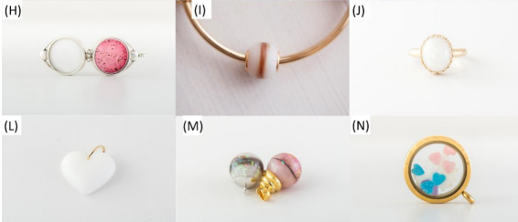

Figura 1: Jóias encapsuladas em resina. Fonte: Baby Bee Hummingbirds®, em CINTRA; CIDADE (2021)

Ainda através da utilização de resinas, no estado do Pará, através do Programa Pólo Joalheiro (1998), destaca-se na utilização de orgânicos em seus trabalhos, o ourives e pesquisador Paulo Tavares (popularmente conhecido por “Professor Pardal”, devido seus experimentos na joalheria). Ele desenvolveu uma série de “gemas vegetais” (figura 2) a partir da utilização de resinas oriundas de plantas nativas da Amazônia, misturadas a pigmentos naturais de mesma origem local. A técnica, vem sendo difundida e incorporada por artesãos, designers e ourives do Espaço São José Liberto, em Belém. No caso de Paulo Tavares, há uma diminuição ainda maior nos impactos gerados, devido a natureza orgânica tanto da resina quanto do pigmento e de sua aplicação na joalheria, diretamente associada à substituição das gemas minerais.

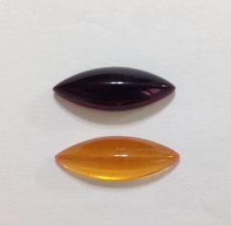

Figura 2: Gemas Vegetais - PA. Fonte: Materioteca UEPA, em LOBATO; MONTEIRO; SANTOS (2021)

Também no Pará, ganhou visibilidade através do mesmo programa governamental (Programa Pólo Joalheiro) a designer Selma Montenegro, destacando-se pela utilização de biomaterias amazônicos (como sementes, frutos e fibras), oriundos de parcerias sustentáveis com colaboradores locais (MEIRELLES et al., 2011). A partir da combinação destes materiais, muitas vezes associados aos metais nobres e gemas inorgânicas, a designer tem ganhado destaque em premiações nacionais (figura 3) e reconhecimento internacional, tanto pela qualidade estética de suas peças quanto pelas inovações aplicadas, buscando sempre a valorização territorial e sustentabilidade ao longo do processo. No caso da designer, além da redução na utilização de materiais não renováveis, pode-se observar a manutenção dos três pilares da sustentabilidade: o ambiental, o social e o econômico, visto sua preocupação em agregar e garantir manutenção e inserção de comunidades locais nos seus processos, imprimindo-lhes características de um sistema produto-serviço (PSS) ecoeficfiente.

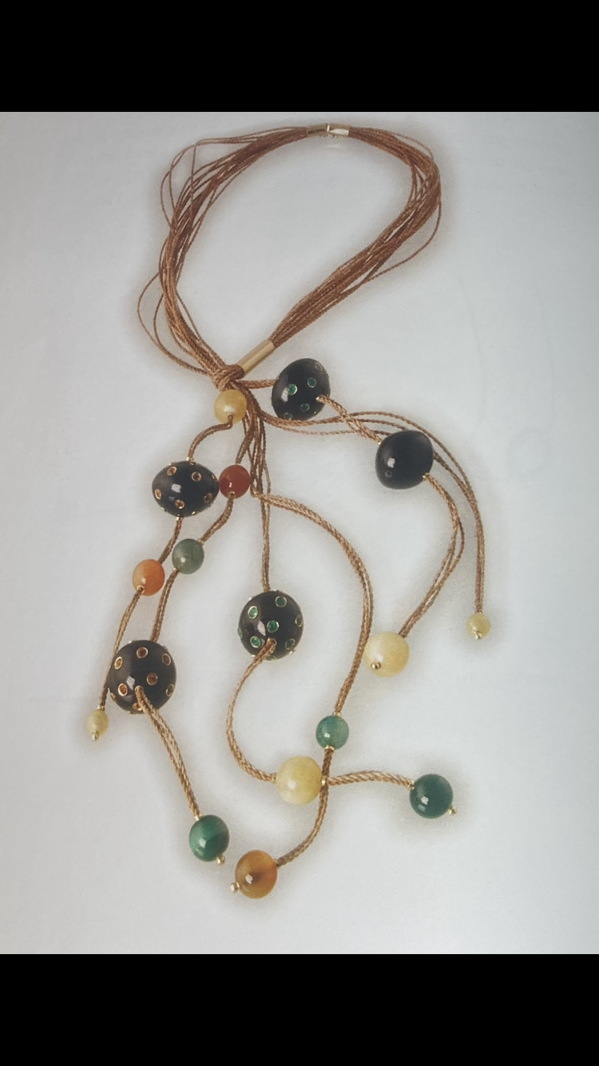

Figura 3: Colar “Fruto da Terra” - Selma Montenegro. Fonte: XIII Prêmio IBGM 2006, em Joias do Pará (2011).

Continuando com exemplos de Sistemas Produto-Serviços (PSS) Ecoeficientes, neste caso a partir do desenvolvimento de novos compósitos, a designer Flávia Amadeu tem se destacado pela utilização da borracha amazônica (FSA) no desenvolvimento de joias vestíveis e acessórios de moda (figura 4). A Folha SemiArtefato (FSA), foi desenvolvida e disseminada em uma parceria do Laboratório de Tecnologia Química - LATEQ, da Universidade de Brasília (UNB) e comunidades de seringueiros do Acre (conhecidos como os “guardiões da floresta”). O projeto, hoje empreendedor e com alcance mundial, visa também melhorar as condições de trabalho na floresta, a geração de renda local, inclusão de jovens e mulheres na cadeia produtiva e a manutenção de famílias produtivas na floresta, contribuindo para a conservação desta e das culturas que nela habitam, visto que quando a comunidade se envolve com o processo, participando ativamente dos lucros, torna-se uma das principais interessadas na manutenção e preservação da mesma.

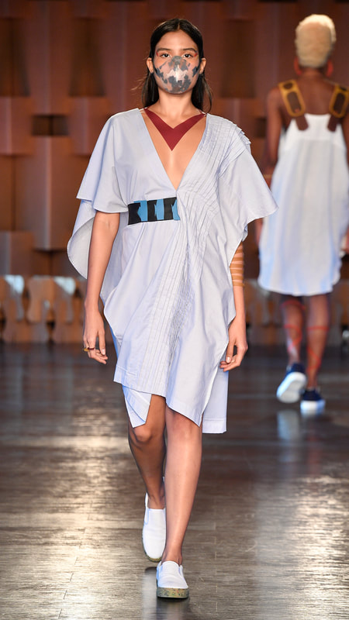

Figura 4: Desfile Sinergia BEFW. Fonte: Ag. Fotosite, em site Flavia Amadeu.

Apesar da incorporação de compósitos orgânicos ser uma de forma a diminuir a utilização de materiais finitos e de alta capacidade de impacto ambiental em sua extração (as gemas inorgânicas), ela não implica necessariamente na diminuição do uso de metais (nobres ou não) associados aos orgânicos, e no caso da resina epóxi, ainda conta com a adesão de um material plástico de impactos ambientais questionáveis. Entretanto, todos os exemplos até aqui citados apresentam algum grau de descontinuidade sistêmica.

1. Reaproveitamento de rejeitos da mineração: os casos de Minas Gerais e Pará

O Centro de Estudos de Gemas e Joias da UEMG tem desenvolvido pesquisas que configuram excelentes exemplos de descontinuidades na cadeia de gemas e joias. Um destes casos, “Itaporarte”, objeto de diversos artigos, dissertações, teses e até um livro organizado pela Dra Raquel Canaan, que relata a experiência nos estudos desenvolvidos no Vale do Jequitinhonha (MG). A comunidade em questão, uma das mais pobres e referência de qualidade de vida precária no referido estado, também é referência na exportação de pedras preciosas, símbolo de riqueza e status. Através do referido projeto, a comunidade local foi capacitada a produzir e comercializar jóias, bijuterias e artesanato a partir do que antes era considerado rejeito da mineração (CANAAN, 2020). Compondo um forte exemplo de Sistema Produto-Serviço (PSS), o projeto consegue atender aos três pilares da sustentabilidade, ilustrados por CANAAN (2012) na prirâmide de sustentabilidade a seguir:

Outro exemplo de reaproveitamento da mineração que merece destaque, acontece no já citado Polo Joalheiro do Pará. Trazida pela instrutora Lídia Hiroko Yugue, em 1999, através do Programa de Desenvolvimento do Setor de Gemas e Metais Preciosos, mesmo programa de incentivo ao desenvolvimento de joias paraenses com identidade local já citado anteriormente, a técnica popularizada por “incrustação paraense”, “incrustação a frio” ou “mosaico de pó de pedra”, assemelha-se à técnica milenar “inlay” atribuída aos Persas, e consiste, conforme propõe o nome que a popularizou, no desenvolvimento de imagens ou pigmentação de peças a partir de pó ou pedaços de pedras (que na maioria das vezes seriam destinadas ao descarte). A medida que se difundiu, a técnica ganhou novos experimentos e o incremento de possibilidades de materiais em sua execução: “qualquer material que não perca a cor após ser triturado”, afirma Joelson Leão (MEIRELLES et al, 2011), pode ser utilizado na incrustação paraense, agregando assim em suas peças a aplicação de materiais como a argila, madrepérola, carvão vegetal, sementes, caroços e até casca de ovo. No quesito de vantagens ambientais da técnica, podemos observar a agregação de materiais de descarte, bem como a substituição da técnica de esmaltação para pigmentar na joalheria, também a partir de materiais de origem orgânica e menor impacto.

**Figura 5: Pirâmide da Sustentabilidade. Fonte: Raquel Canaan (2020).**

1. Reaproveitamento de resíduos sólidos urbanos

Uma alternativa para a diminuição dos impactos da mineração, é a reutilização dos metais já retirados do ambiente, que muitas vezes se amontoam em destinos impróprios. Uma das maiores dificuldades encontradas por quem trabalha com reciclagem é a separação correta dos materiais visto que apesar de no Brasil haver políticas e leis que regulamentem os resíduos sólidos, elas perpassam responsabilidades empresariais, governamentais e sociais, o que torna sua aplicabilidade bastante complexa, conforme expresso por Cintra e Cidade (2020).

Apesar das dificuldades supracitadas, não é incomum encontrar casos que relatam experiências com reciclagem na joalheria, seja na literatura ou em redes sociais oficiais de empresas. Como exemplo do uso de materiais reciclados, Cintra e Cidade (2020) chegam a citar a designer Valéria Sá, pela utilização de vidro reciclado e prata extraída de raios X em suas peças. Nas redes sociais da marca pernambucana Lunar Joias, eles informam usar matéria prima oriunda do que chamam de “garimpo urbano”, que seria um conjunto de práticas sustentáveis para a captação de sua matéria prima a partir dos metais que já foram extraídos da natureza. Isso se dá através da reciclagem de materiais eletrônicos, da compra dos resíduos de outros ourives para purificação e reuso, além da compra ou negociação de jóias em desuso dos próprios clientes para composição de novas peças. Esta última prática costuma ser comum entre os ourives, tendo em vista a alta capacidade de reciclagem e reuso dos metais nobres.

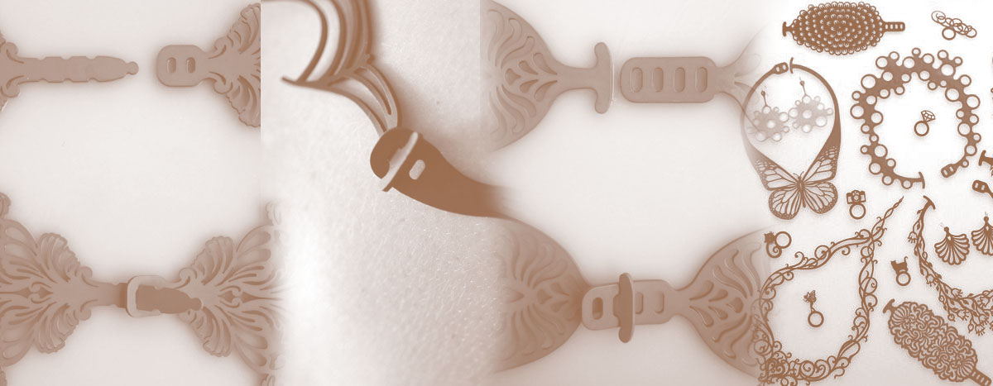Para além dos metais, tanto nas redes sociais quanto no site oficial da marca, a Design Tun, criada pelos artistas plásticos Lia Macarenhas Menna Barreto e Mauro Fuke desenvolvem joias (figura 6) a partir de borracha sintética, reciclada e natural, 100% reutilizável, sendo transformado em pisos, correias e pavimentação (https://designtun.com.br/tun-saiba-mais, acesso em 15/09/22). Outra marca que apresenta um trabalho semelhante, utilizando câmaras de ar de pneus descartados é a Divina Eco, da artesã Andreia Corbes (https://divinaecodesign.com.br/pages/perguntas-frequentes, acesso em 15/09/22).

Figura 6: Joias em borracha. Fonte: site da marca Design Tun.

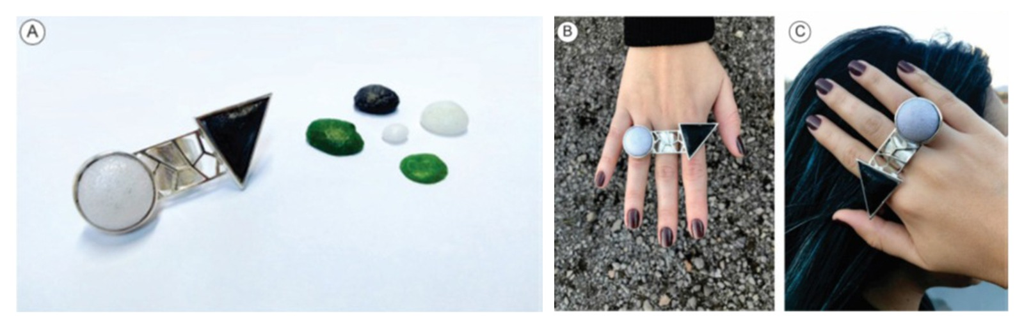Outras experiências notáveis envolvendo resíduos sólidos foram os trabalhos desenvolvidos em Santa Maria (RS), com a participação da Dra. Mariana Khul Cidade, ambos envolvendo polímeros. No primeiro, descrito por Moreno e Cidade (2019), após levantamento dos meios de descarte e coleta dos resíduos secos do município, foi proposta uma coleção de joias a partir do reaproveitamento de resíduos de poliestireno expandido (EPS).

Figura 7: EPS Reciclado. Fonte: Moreno e Cidade (2019), adaptado pelas autoras.

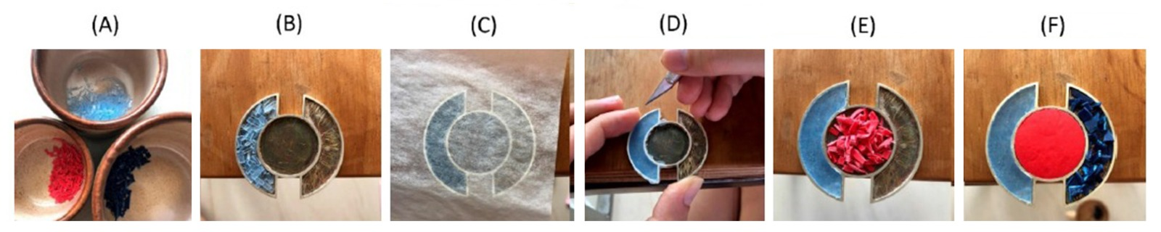No trabalho seguinte, “foram selecionados polímeros dos tipos PET, PEAD, PEBD e PP para a realização de testes” (VIERO; CIDADE, 2022). Os testes, que visavam a utilização de reciclagem de forma artesanal, delimitou-se a dois métodos: um a partir de um forno elétrico em ambiente fechado, outro a partir de calor localizado através de um ferro de passar roupas, seguindo com o desenvolvimento de uma peça de joalheria utilizando as técnicas empregadas no estudo.

Figura 8: Processos de fabricação do pingente. Fonte: Viero e Cidade (2021), adaptado pelas autoras.

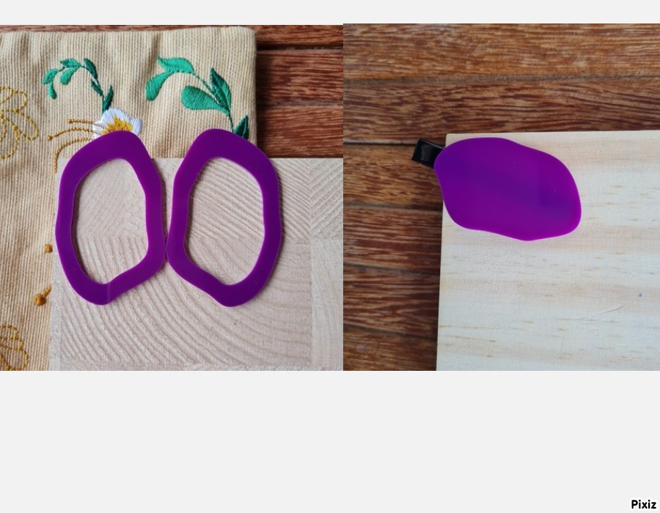Voltando a falar sobre marcas, a paraibana Soé, visando reduzir o desperdício da sua matéria prima principal (o acrílico), desenvolveu uma linha de produtos (Ecoar), conseguindo reduzir em 20% o desperdício com as sobras do próprio material.

Figura 9: Peças complementares da Marca Soé - Brinco Alagados (Coleção Atemporal) e Presilha Marminina (Linha Ecoar). Fonte: Site da marca Soé.

1. **Considerações Finais**

O presente artigo cumpre seu papel ao sistematizar possibilidades já implementadas de descontinuidade no âmbito do design de jóias contemporâneo brasileiro. Diante do exposto até aqui é incompreensível que o designer de joias não busque alternativas para minimizar os impactos ambientais de seus processos e continue replicando inconscientemente práticas insustentáveis de quem acredita que o meio ambiente consiste em um mecanismo infinito para exploração do ser humano. Através de práticas mais conscientes por parte de quem produz, almeja-se atingir mudanças comportamentais nos usuários e consumidores, obtendo-se então mudanças de paradigmas na sociedade.

As informações contidas no quadro 1, apontam uma síntese das ações disruptivas apresentadas ao longo deste artigo, correlacionando o exemplo aqui já mencionado com as linhas-guias do ecodesign com as quais cada exemplo se correlata.

Quadro 1: Síntese de ações disruptivas

|  |  |  |  |  |  |
| --- | --- | --- | --- | --- | --- |
| **LINHAS-GUIA (ECODESIGN)** | | | | | |
|  | **Minimização de recursos** | **Baixo impacto ambiental** | **Otimização da vida útil** | **Vida dos materiais** | **Facilidade desmontagem** |
| **Joias Encapsuladas com epóxi** |  |  | Aumento da durabilidade de materiais com significado |  |  |
| **Gemas Vegetais (PA)** |  | Uso de materiais renováveis |  |  |  |
| **Selma Montenegro (PA)** | Diminuição no uso de materiais oriundos da mineração | Uso de materiais renováveis, reciclados e biodegradá-veis |  | Uso de material local, facilidade de separação | Uso de estruturas modulares |
| **Flávia Amadeu (DF/AC)** |  | Uso de materiais renováveis |  | Identificação dos materiais |  |
| **Itaporarte (MG)** | Reaproveitamento de rejeitos da mineração | Uso de materiais de refugo de processo produtivo |  | Reciclagem |  |
| **Incrustação Paraense (PA** | Reaproveitamento de gemas e materiais “impróprios” | Uso de materiais renováveis, refugos e biodegradá-veis |  | Uso de material local e reciclagem |  |
| **Valéria Sá (RS)/ Lunar Joias (PE)** | Diminuição no uso de materiais oriundos da mineração | Uso de materiais renováveis e refugo de processos | Durabilidade e facilidade de reparo, reutilização e refabricação | Reciclagem, identificação e facilidade de separação | Sistemas de junção removíveis |
| **Design Tun (RS)/ Divina Eco (SP)** | Uso de tecnologias de corte (maior produção, menor perda) | Adoção de materiais reciclados | Durabilidade, confiabilidade e alto potencial de reciclagem | Reciclagem, identificação e facilidade de separação | Material único e reciclável |
| **Pesquisas Dra Mariana Cidade** |  | Adoção de materiais reciclados | Durabilidade, adaptabilidade e manutenção | Reciclagem | Modularidade |
| **SOÉ (PB)** | Reaproveitamento de material que seria descartado | Uso de materiais de refugo de processo produtivo | Durabilidade e confiabilidade |  |  |

Fonte: Autoras.

**Referências**

CANAAN, R. P. (Org.) Itaporarte: Estudo do design aplicado ao setor de gemas e joias com vistas à inovação social e valorização do território do Vale do Jequitinhonha. Belo Horizonte: edição do autor, 2020. 60p. ISBN: 978-65-00-01479-2

CINTRA, L. S. K.; CIDADE, M. K. Reutilização e reciclagem: Desenvolvimento de joia com componentes oriundos de resíduos eletroeletrônicos. MIX Sustentável, [S. l.], v. 6, n. 3, p. 27–36, 2020. DOI: 10.29183/2447-3073. MIX2020. v6. n3. 27-36. Disponível em: https://ojs.sites.ufsc.br/index.php/mixsustentavel/article/view/3725. Acesso em: 16/09/2022.

DESIGN TUN. [site institucional]. Saiba mais. Disponível em: https://designtun.com.br/ . Acesso em: 15/09/2022.

DIVINA ECO. [site institucional]. Disponível em: https://divinaecodesign.com.br/ . Acesso em 15/09/2022.

FLÁVIA AMADEU. [site institucional]. Disponível em: https://www.flaviaamadeu.com.br/ . Acesso em: 13/09/2022.

LOBATO, I.; MONTEIRO, V.; SANTOS, N. Materiais e processos sustentáveis no setor de joias no contexto amazônico: possibilidades de atuação, p. 11-24. In: Anais do II Simpósio Internacional de Ourivesaria, Joalheria e Design. São Paulo: Blucher, 2021. ISSN 2318-6968, DOI 10.5151/iisiojd-02

MANZINI, E.; VEZZOLI, C. O desenvolvimento de Produtos Sustentáveis: os requisitos ambientais dos produtos industriais. 4ed. São Paulo: Editora da Universidade de São Paulo, 2016. 366 p. ISBN 978-85-314-0731-4.

MANZINI, E. Design para a inovação social e sustentabilidade: comunidades criativas, organizações colaborativas e novas redes projetuais. Rio de Janeiro: E-papers, 2008.

MEIRELLES, A. C.; NEVES, R. H.N.; QUINTELLA, R. S.; PINTO, R. G. (Org.) Joias do Pará: design, experimentações e inovação tecnológiva nos modos de fazer. Belém: Paka-Tatu, 2011.

MORENO, S. do N. de S.; CIDADE, M. K. Sustentabilidade e joalheria: reciclagem de EPS para aplicação em joias. MIX Sustentável, [S. l.], v. 5, n. 4, p. 27–39, 2019. DOI: 10.29183/2447-3073. MIX2019. v5. n4. 27-39. Disponível em: https://ojs.sites.ufsc.br/index.php/mixsustentavel/article/view/3697.

PLATCHECK, E. R. DESIGN INDUSTRIAL: metodologia de ecodesign para o desenvolvimento de produtos sustentáveis. São Paulo: Atlas, 2012.

SAMPAIO, C. P. (et al). Design para a sustentabilidade: dimensão ambiental. Curitiba: Insight, 2018.

SANTOS, R. JOIAS: fundamento, processos e técnicas. São Paulo: Editora SENAC São Paulo, 2017.

SOÉ. [site institucional]. Linha Ecoar. Disponível em: https://www.soeparaiba.com.br/linha-ecoar-pg-90372 . Acesso em 18/09/2022.

THACKARA, J. Plano B: O Design e as alternativas viáveis em um mundo complexo. São. Paulo: Saraiva, 2008.

VIERO, I. P.; CIDADE, M. K. Experiências com processos de reciclagem de polímeros para a joalheria. MIX Sustentável, [S. l.], v. 8, n. 3, p. 93–105, 2022. DOI: 10.29183/2447-3073.MIX2022.v8.n3.93 - 105. Disponível em: https://ojs.sites.ufsc.br/index.php/mixsustentavel/article/view/4674.

VIERO, I. P.; CIDADE, M. K.; Joalheria e materiais inusitados: o uso de resina e elementos naturais, p. 64-73. In: Anais do II Simpósio Internacional de Ourivesaria, Joalheria e Design. São Paulo: Blucher, 2021. ISSN 2318-6968, DOI 10.5151/iisiojd-06